**105-NF-UsabilityTest-U-D-B测试用例文档**

**测试目标：**能否实现文件树和编译框在界面上的隐藏

**重要级：**中

**优先级：**中

**测试背景：**无

**前置条件：**无

**测试环境：**Window 10

**测试阶段：**系统测试

**自动化标识：**False

**测试步骤：**

1. 点击隐藏文件树按钮
2. 点击隐藏编译框按钮
3. 再次点击两个按钮

**预期结果：**

点击隐藏文件树按钮后，文件树隐藏；点击隐藏编译框按钮后，编译框隐藏；第二次点击两个按钮后，文件树和编译框显示。

**预期测试工作量：**5min

**实际结果：**

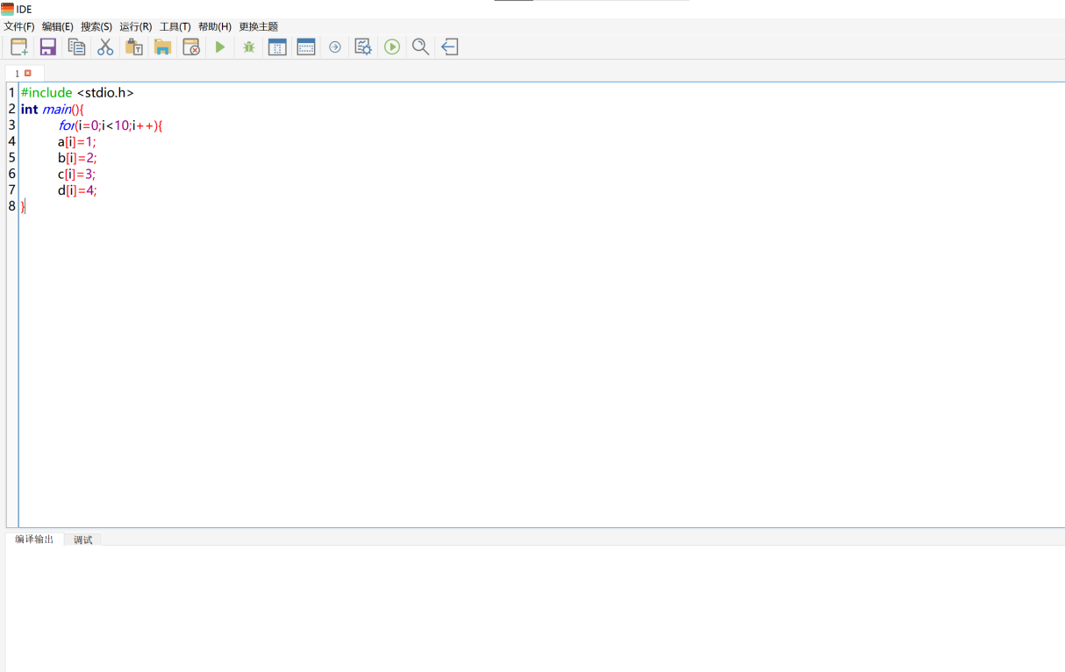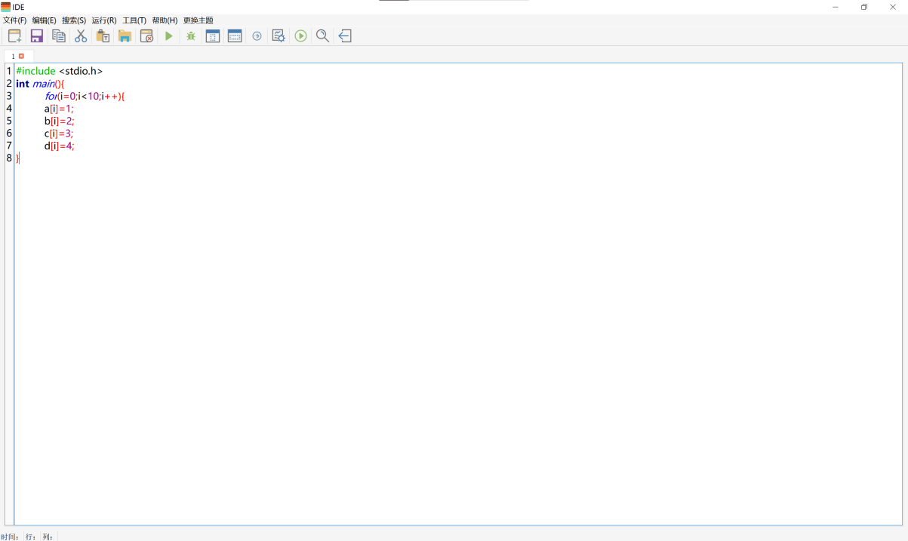

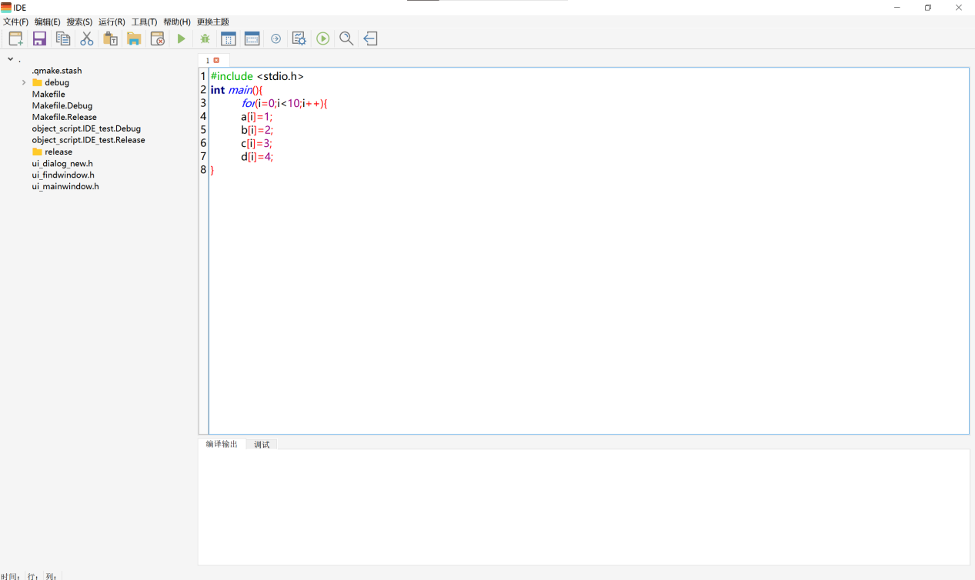

点击隐藏文件树按钮后，文件树隐藏；点击隐藏编译框按钮后，编译框隐藏；第二次点击两个按钮后，文件树和编译框显示。与预期相符合。

**测验结论：**

测试无错误。